言不由衷！美国叫嚣与中国“脱钩”，然而中美贸易额或再创新高

[有理儿有面](javascript:void(0);)

**有理儿有面**

微信号 youli-youmian

功能介绍 你说是不是

2022-12-06[原文](https://mp.weixin.qq.com/s?__biz=Mzg3MjEyMTYyNg==&mid=2247576859&idx=4&sn=32835adef1141153df2c46a45ed6149c&chksm=cef7f96ef9807078e10280f6bd7b868d6ce72160496741d6c7fd3e90b34d42111d255ee78fae&scene=27#wechat_redirect&cpage=224) 发表于

收录于合集

以下文章来源于飞常谈 ，作者邓飞



飞常谈

.

非一般的思考，飞一样的点评，犀利网谈，尽在“飞常谈”。





**全文共1078字，图片3张，预计阅读时间为4分钟。**

**文章转载于“飞常谈”。**



▼

众所周知，随着中国综合实力的不断增强，一心追求世界霸权地位、渴望构建单极世界的美国深感不安与挑战。

因此，美国一方面大肆宣扬所谓的“中国威胁论”，试图破坏中国的国际形象；一方面又在贸易、科技等多个领域对华加以遏制与打压，还叫嚣要与中国“脱钩”。**然而戏剧性的一幕来了，在美国发起“贸易战”六年后，相关数据却显示中美之间的贸易额或将再创新高！**

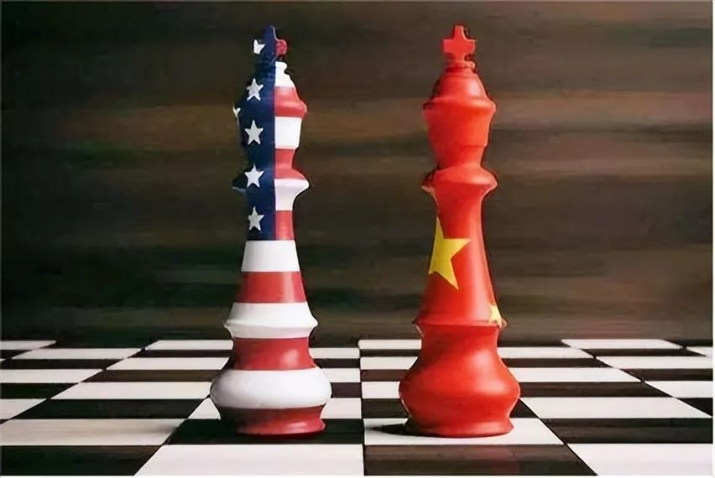



**2022中美贸易额或将再创新高**

据美媒报道称，在美国国内与中国“脱钩”论调甚嚣尘上的当下，中美之间的贸易额却有可能创下一个新的记录，这不仅限于美国从中国的商品进口，美国向中国的贸易出口也是如此。

相关数据显示，2022年前9个月中美两国的贸易显示出了持续上涨的趋势，如果照这一趋势发展，那么这一年美国从中国的进口将会超过此前的任何一年。**当然美国从中国进口商品的增加，自然离不开美国频繁加息下，美元升值的因素；但是也同样凸显了美国对于中国商品 进口的依赖程度。**

事实上，纵使不少美国政客叫嚣着与中国“脱钩”，纵使特朗普时期对华商品增收的关税至今没有完全取消，但是与中国之间的贸易关系依旧是美国最大的双边贸易关系，并且没有任何一个单一国家在相关数据上与中国接近。可见，所谓的“脱钩论”，既空洞又可笑。

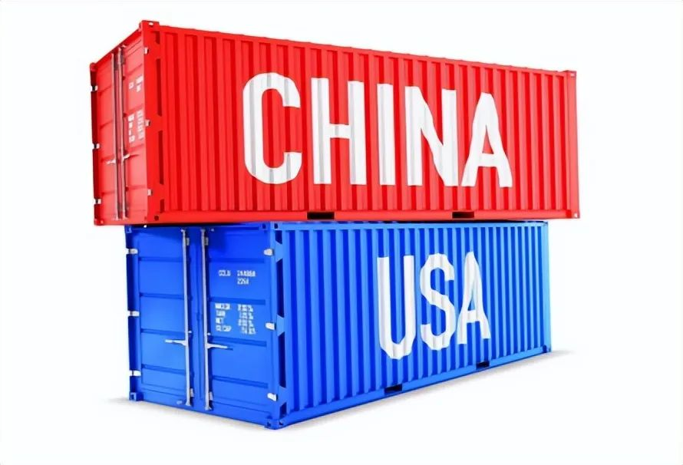



**美国很难真正做到对华“脱钩”**

一些美国政客强力推行所谓的“脱钩 ”，最终往往难以如其所愿。在美国前总统特朗普单边挑起对华“贸易战”之后，双方的贸易总额除了2019与2020这两年出现下降之外，从2021年开始便出现了大幅反弹，并创下了历史新高，而2022年或将再度创下新的记录。

出现这一现象，有以下几点主要因素。一方面，中美双边贸易存在强大的内在驱动力，双方已经形成了互补的经贸关系，在过去几十年里产业分工与合作密切而广泛，不是说停就能停的。

**另一方面，美国由于多年的产业空心化，目前国内缺少完整的工业生产体系，虽然美国当下想方设法地促进制造业的回流，但是短时间内必然是无法达到的。**反观中国，不仅工业生产体系完善，供应链也较为完善。

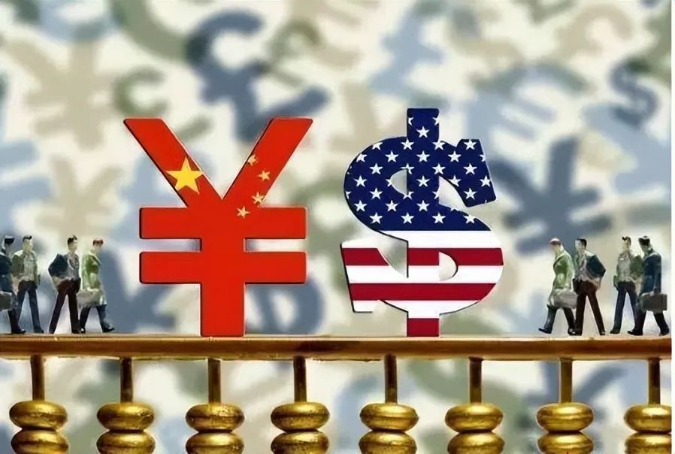

此外，中国广阔的市场对于美国来说至关重要。中国如今已经成了美国第三大出口市场，相关的出口贸易不仅让美国企业获利，还支持了近75万美国人的就业。

**总而言之，美国一心搞“新冷战”，妄图与中国“脱钩”的话，无疑是自找苦吃，损人不利己！**

**图片源自网络**





**关注公众号：**

**有理儿有面**

**理   性｜   揭   秘｜   探   讨**







### 精选留言

用户设置不下载评论